ESCUELA COLOMBIANA DE INGENIERÍA
DESARROLLO ORIENTADO POR OBJETOS [DOPO-POOB]
PROYECTO INICIAL Ciclo No 1 2026-2
El proyecto inicial tiene como propósito desarrollar una aplicación que permita simular una situación inspirada en el Problem I de la maratón de programación internacional 2025 Slot Machine. En este simulador los símbolos deben ser de colores diferentes.
PRIMER CICLO
Los requisitos para el primer ciclo de desarrollo están indicados a continuación. Siempre hay un requisito implícito: el de EXTENSIBILIDAD.
MUY IMPORTANTE PLANIFICAR LOS MINI-CICLOS PARA ORIENTAR EL DESARROLLO En esta entrega NO deben resolver el problema de la maratón sólo deben construir el simulador.
REQUISITOS FUNCIONALES
El simulador debe permitir:
1. Crear una máquina tragamonedas
2. Adicionar o eliminar una rueda
3. Adicionar o eliminar un símbolo
4. Girar las ruedas de la máquina
5. Consultar los símbolos de la máquina
6. Consultar si la configuración es la ganadora
7. Hacer visible o invisible el simulador (debe poder funcionar en modo invisible) 8. Terminar el simulador
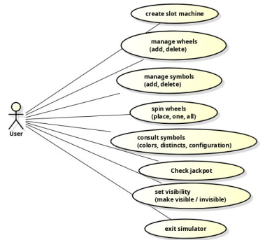
create slot machine
Requisito 1.
manage wheels
Requisito 2.
manage symbols
Requisito 3.
spin wheels
Requisito 4.
consult symbols
Requisito 5.
check jackpot
Requisito 6.
set visibility
Requisito 7.
exit simulator
Requisito 8.
REQUISITOS DE DISEÑO
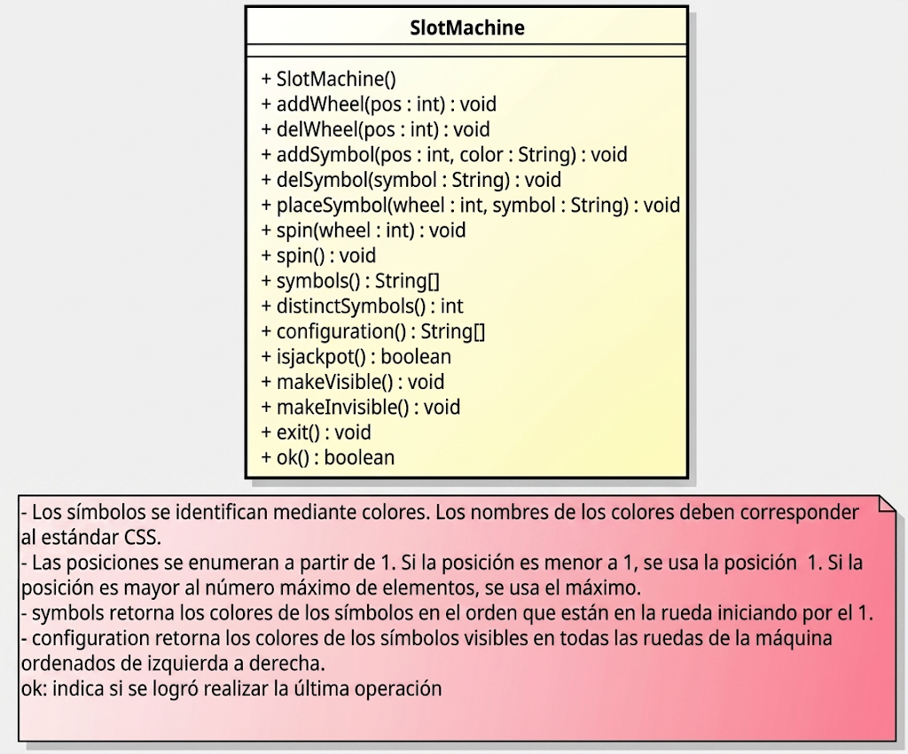
REQUISITOS DE USABILIDAD
1. Todos los elementos deben tener una representación visual adecuada
2. Los símbolos debe tener colores diferentes
3. La máquina debe lucir diferente si llegó a un estado ganador
4. Si la acción no se puede realizar se le debe presentar un mensaje especial al usuario, usando un JOptionPane, sólo si el simulador está visible.

REQUISITOS DE CONSTRUCCIÓN
• En su desarrollo debe respetar las decisiones de diseño de la clase principal. Pueden diseñar las clases adicionales necesarias.
• Las clases se deben construir reutilizando los componentes del proyecto shapes.
• El paquete shapes puede ser extendido, si se requieren otras funcionalidades.
• Las clases se deben construir en BlueJ. El nombre del nuevo proyecto debe ser slotMachine.

SlotMachine
MiniCiclos
1

- SlotMachine()
- addWheel(int pos)
- delWheel(int pos)
- addSymbol(int pos, String color)
- delSymbol(String symbol)

2 ← Contiene pruebas

- symbols()
- placeSymbol(int wheel, String symbol)
- distinctSymbols()
- configuration()

3 ← Contiene pruebas

- spin(int wheel)
- spin()
- isJackpot()
- configuration()
- ok()
- exit()

4

- makeVisible()
- makeInvisible()

Wheel
Miniciclos
1

2

3

Symbol
Miniciclos
1

REQUISITOS DE ENTREGA
Los productos esperados para esta entrega son:
1. Diseño en la herramienta astah
Diagrama de clases con atributos y métodos privados y públicos.
En astah, crear un diagrama de clases (dejar el nombre por omisión)
(De las clases de shapes incluya únicamente el detalle (atributos – métodos) de lo que extendieron

Diagrama de secuencia de los métodos construidos de la clase principal
En astah, los diagramas de secuencia deben crearse en los métodos (dejar el nombre por omisión) (Parar en los componentes de shapes)

2. Código siguiendo los estándares de documentación de java.
No olviden que el código de los métodos no debe ocupar más de una pantalla.
Los productos los deben publicar en un repositorio Git y deben publicar en Moodle un archivo txt que contenga la dirección URL. El nombre del archivo txt debe ser la concatenación de los apellidos de los autores, ordenados alfabéticamente.

Es necesario incluir la retrospectiva.
1. ¿Cuáles fueron los mini-ciclos definidos? Justifiquen.

2. ¿Cuál es el estado actual del proyecto en términos de mini-ciclos? ¿por qué?

3. ¿Cuál fue el tiempo total invertido por cada uno de ustedes? (Horas/Hombre)

4. ¿Cuál consideran fue el mayor logro? ¿Por qué?

5. ¿Cuál consideran que fue el mayor problema técnico? ¿Qué hicieron para resolverlo?

6. ¿Qué hicieron bien como equipo? ¿Qué se comprometen a hacer para mejorar los resultados?

7. Considerando las prácticas XP incluidas en los laboratorios. ¿cuál fue la más útil? ¿por qué?

8. ¿Qué referencias usaron? ¿Cuál fue la más útil? Incluyan citas con estándares adecuados.

Publicar productos a revisión : Domingo 23 de agosto

